SAĞLIK BİLİMLERİ FAKÜLTESİ
HEMŞİRELİK BÖLÜMÜ
İŞLETMEDE MESLEKİ EĞİTİM RAPORU

Adı Soyadı :

Uygulama Yeri ve Kliniği :

Uygulama Yılı ve Dönemi : 20…-20… Güz/Bahar Yarıyılı

T.C.
SAKARYA UYGULAMALI BİLİMLER ÜNİVERSİTESİ
SAĞLIK BİLİMLERİ FAKÜLTESİ
HEMŞİRELİK BÖLÜMÜ
İŞLETMEDE MESLEKİ EĞİTİM RAPORU

Öğrencinin Adı Soyadı :
Numarası :
Uygulama Yapılan Kurumun Adı :
Kurum Eğitim Hemşiresi :
Uygulama Yapılan Klinik Adı :
Klinik Sorumlu Hemşiresi :
Rehber Hemşire :
Sorumlu Öğretim Elemanı :
Uygulama Yılı ve Dönemi : 20…-20… Güz/Bahar Yarıyılı

Bu İşletmede Mesleki Eğitim Raporu ……/……/…… tarihinde aşağıdaki işletmede mesleki uygulama sorumluları tarafından kabul edilmiştir.

……………………… ……………………… ……………………… Klinik Sorumlu Hemşiresi Kurum Eğitim Hemşiresi Sorumlu Öğretim Elemanı
ÖNSÖZ

İşletmede Mesleki Eğitim kapsamında hazırlanan bu rapor, uygulama boyunca yapılan gözlem, işlemler ve diğer tüm çalışmaları içermektedir.
Raporda uygulama yapılan klinik ortam, klinik hemşiresinin günlük iş akışı ve kliniğe özgü tedavi, sağlığı koruma ve geliştirme faaliyetleri ve bu amaçla kullanılan demirbaşlar ve tıbbi malzemeler bilgiler verilmiştir. Ayrıca uygulamalar, klinik hemşirenin gözetiminde yapılarak yazılmıştır. İşletmede Mesleki Eğitim boyunca alınan uygulamalı eğitimi değerlendirme sonucu hazırlanan bu rapor elde edinilen faydayı açıkça göstermektir. Raporun içerisinde yer alan ilaç, tıbbi malzemeler ve uygulamalar, uygulama yapılan klinik temel alınarak hazırlanmıştır.
Çalışmalarım sırasında büyük desteklerini gördüğüm Klinik Sorumlu Hemşiresi………… Kurum Eğitim Hemşiresi………… ve Sorumlu Öğretim Elemanı……………..’a teşekkür ederim.

Öğrencinin Adı Soyadı
İmza

İÇİNDEKİLER

SİMGELER VE KISALTMALAR LİSTESİ i
ŞEKİLLER LİSTESİ ii
TABLOLAR LİSTESİ iii
ÖZET …….. 1
BÖLÜM 1. KLİNİK İŞLEYİŞİ 2
1.1. Demirbaşlar 2
1.1.1. Defibrilatör 2
1.2. İlaçlar 3
1.2.1. Adrenalin 3
BÖLÜM 2. VAKA 4
2.1. Vaka Tanıtımı ve Hastalık Bilgisi 4
2.2. Hasta Değerlendirme Formu 4
2.3. Hemşirelik Süreci 19
EKLER …………. 21
KAYNAKÇA ……….. 38

SİMGELER VE KISALTMALAR LİSTESİ

Rapor yazımında kullanılan, alana özgü ve uluslararası kabul görmüş kısaltmalar aşağıdaki listede belirtilmelidir. Times New Roman yazı tipi, 12 punto, 1.15 satır aralığı kullanılmalıdır ve metin her iki yana yaslı olmalıdır.

ABY | : Akut Böbrek Yetmezliği
AÇT | : Aldığı Çıkardığı Takibi
ADH | : Antidiüretik Hormon
AF | : Atrial Fibrilasyon
AIDS | : Acquired Immuno Deficiency Syndrome
AKŞ | : Açlık Kan Şekeri
Anti – HBs | : Hepatit B Yüzey Antijenine Karşı Antikor
BDT | : Beklenen Doğum Tarihi
BKİ | : Beden Kitle İndeksi

ŞEKİLLER LİSTESİ
Raporda yer alan şekiller bu listede sayfa numaraları ile birlikte belirtilmelidir. Times New Roman yazı tipi, 12 punto, 1.15 satır aralığı kullanılmalıdır ve metin her iki yana yaslı olmalıdır.
Şekil 1. Hemşire günlük iş akış şeması. 11
Şekil 2. Hemşirelik süreci 17

Şekiller metin içinde ilgili bölümde yer almalıdır. Times New Roman yazı tipi, 12 punto kullanılmalıdır.

Metin içinde şekil gösterimi:

Şekil 1. Sakarya Uygulamalı Bilimler Üniversitesi logo

TABLOLAR LİSTESİ

Raporda yer alan tablolar bu listede sayfa numaraları ile birlikte belirtilmelidir. Times New Roman yazı tipi, 12 punto, 1.15 satır aralığı kullanılmalıdır ve metin her iki yana yaslı olmalıdır.

Tablo 1. Hastaya ait yaşam bulguları. 14
Tablo 2. Hasta bakım planı. 17

Tablolar metin içinde ilgili bölümde yer almalıdır. Times New Roman yazı tipi, 12 punto kullanılmalıdır. Metin içinde şekil gösterimi:

Tablo 1. Hastaya Ait Yaşam Bulguları
Yaşam Bulguları | Saat: 10.00 | Saat: 16.00
Ateş | 37°C | 38°C
Nabız | 76/dk | 80/dk
Tansiyon | 120/80 mmHg | 125/76 mmHg
Solunum | 20/dk | 22/dk

ÖZET

İşletmede Mesleki Eğitime, ……… tarihinde ……. Hastanesi’nde başlanılmış ve iki farklı klinikte görev yapılmıştır. İlk klinik ……. ‘dır. ……… sorumlu hemşire ile 08-16 arasında…. Haftada tamamlanmıştır. Rotasyon ……. tarihinde gerçekleşmiş olup …… kliniğinde……… sorumlu hemşirenin gözetiminde…… hafta uygulamalı eğitim alınmıştır. Klinikte 08.00 ve 16.00 nöbet teslimlerine katılınmış olup sorumlu hemşire gözetiminde rutin hemşirelik işlemleri gerçekleştirilmiştir. Servisteki hastalara hemşirelik süreci doğrultusunda hemşirelik bakım planı uygulanmıştır.
Uygulamalarda yapılan işlerin detayları, başlıklar halinde ilgili bölümlerde sunulmuştur. Yapılan işler ilgili resmi ve idari prosedürleri ile birlikte, aşama aşama açıklanmıştır. Şekil ve tablolar yardımıyla gerekli destekler sağlanmış, planlanan ve uygulanan hemşirelik süreci ve hasta bakım planlarına ait ekler yapılan işlemlerle detaylıca açıklanmıştır.

ABSTRACT

(Özet) İngilizce olarak bu kısımda yer almalıdır.

BÖLÜM 1. KLİNİK İŞLEYİŞİ

Hemşire günlük iş akışı saatleri ile yazılmalı, çalışılan servise ait demirbaşlar, ilaçlar, tıbbi ve sarf malzemeler alt başlıklar halinde fotoğraflarıyla birlikte açıklanmalıdır. Etik ilkeler göz önünde bulundurularak fotoğraf ile desteklenmelidir. Örneğin, fotoğrafları eklerken kişinin izninin alınmış olması, rapor içerisinde yüzünün gözükmeyecek şekilde kapatılması gerekmektedir.
Tüm bölüm Times New Roman yazı tipinde 12 punto, 1.15 satır aralığı ile yazılmalı ve metin her iki yana yaslanmış bir şekilde hazırlanmalıdır. Alt başlıklar örnekteki gibi numaralandırılmalı, ikinci düzey başlıklarda tüm kelimelerin baş harfi büyük, üçüncü düzey başlıklarda sadece ilk kelimenin ilk harfi büyük olarak yazılmalıdır. Rapor sunulurken her başlığın altında yer alan bilgilendirme yazıları silinmelidir.

  - Demirbaşlar
    - Defibrilatör
Hastayı monitörize etmeye, hastayı şoklamayı gereken durumlarda kaşıklara EKG jeli dökerek hastayı şoklamaya, hastanın vital bilgilerini (SPO2, solumun, tansiyon, EKG ritimlerini okuma ve ona uygun tedavi uygulamaya) almaya ve değerlendirmeye yardımcı olan hastaya doğru tedavi uygulamamıza yardımcı olan bir cihazdır (Şekil 1). Hastayı monitörize edebilmemiz için hastanın göğsüne uygun bölgelere elektrotları yerleştirmemiz, pulse oksimetreyi parmağına takmamız gerekmektedir.
Defibrilatörlerin 4 farklı modu bulunmaktadır;
- Monitör: Bu modda hasta monitörize edilerek hastanın vital bulguları değerlendirilir.
- Manuel defibrilasyon: Hastaya elektroşok yapılması gereken ritimlerde bu moda geçerek uygun enerjide şok hastaya uygulanır.
- AED: Bu mod hastaya göğüs pedleri yerleştirildikten sonra hastanın şoklanabilir ritimde olup olmadığını söyler/bildirir.
- Kalp pili: Bu modda hastanın göğsüne pedler takılarak, hastanın kalp pilinin çalışmadığı durumlarda devreye girerek kalp pilinin görevini yerine getirir.

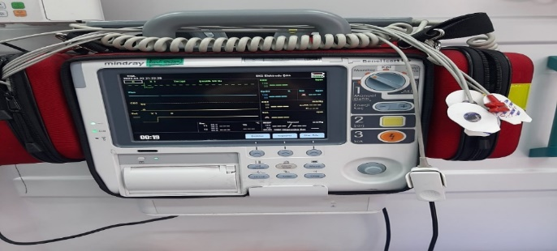
Şekil 1. Defibrilatör cihazı

  - İlaçlar
    - Adrenalin
IV/IM/SC Ampul 0.25 mg/ml - 0.5 mg/ml - 1 mg/ml (Şekil 2)

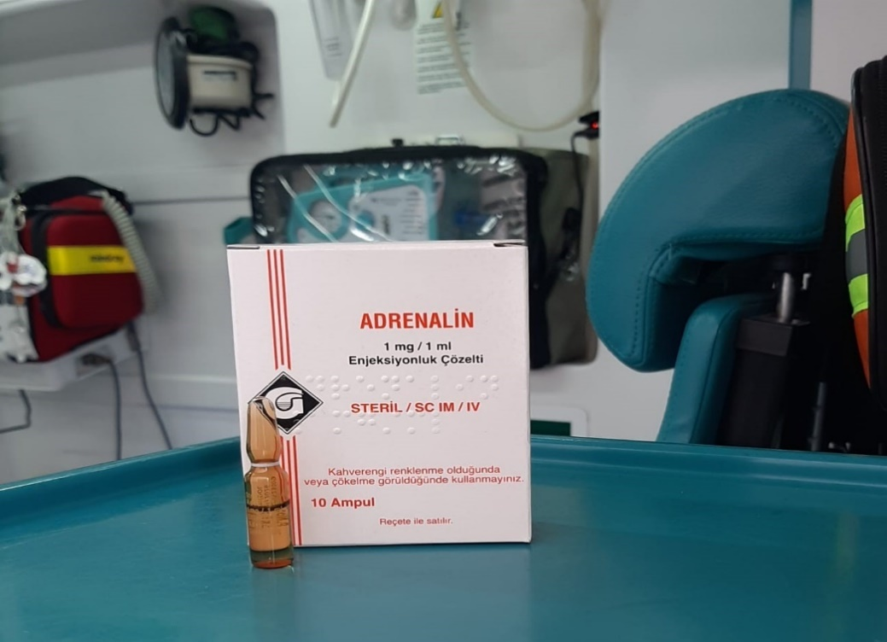
Şekil 2. Adrenalin ampul

Sempatomimetik etkili katekolamindir. Kalp durması ve kardiyopulmoner reanimasyonda; suni solunum, açık veya kapalı kalp kompresyonu fayda vermediğinde damardan sodyum bikarbonat verildikten sonra IV, intrakardiyak veya endotrakeal yolla uygulanabilir. Anaflaktik şok ve akut alerjik reaksiyonlarda (anjiyoödem, ilaç ve serum reaksiyonları, böcek sokmaları) histaminin fizyolojik antagonisti olarak kullanılır. Şok varsa deri altından verilmez, ayrıca şoktaki hastaya IV yolla H1 reseptör antagonisti de verilmelidir.

BÖLÜM 2. VAKA

İşletmede Mesleki Eğitim boyunca bakım verilen hastalar bu bölümde Vaka-1, Vaka-2, Vaka-3 ve Vaka-4 şeklinde yazılmalıdır. İç hastalıkları hemşireliği, cerrahi hastalıkları hemşireliği, kadın sağlığı ve hastalıkları hemşireliği, çocuk sağlığı ve hastalıkları hemşireliği ve ruh sağlığı ve psikiyatri hemşireliği için ayrı ayrı birer vaka hazırlanmalıdır. Ayrıca, hasta değerlendirme formu dışında, vakanıza özel olarak kullanabileceğiniz formlar EKLER bölümünde yer almaktadır. Ekler bölümünde yer alan ve vakanıza uygun olan formu doldurmanız gerekmektedir.

2.1. Vaka Tanıtımı ve Hastalık Bilgisi

Vaka detaylı bir şekilde anlatılmalıdır. Vakaya özgü hastalıklar ve diğer sağlık problemleri literatür taranak ve kaynak gösterilerek bu başlık altında açıklanmalıdır. Tüm bölüm Times New Roman yazı tipinde 12 punto ve metin her iki yana yaslanmış bir şekilde hazırlanmalıdır.

2.2. Hasta Değerlendirme Formu
Tarih
Hasta Adı Soyadı | A*** B***
Hastaneye Yatış Tarihi
Tıbbi Tanı
Klinik Adı
Başvuru şekli | Poliklinik/isteyerek  Başka bir klinik  Başka bir hastane  Acil
Hastalık Öyküsü (Hastanın hastaneye geliş şikayeti, hastalığın başlangıcı, hastalığın süresi, hastalığı ile ilgili yakınmalarına ilişkin aldığı önlemler bu kısma ayrıntılı olarak yazılmalıdır):

I- BİREYE ÖZEL TANITICI BİLGİLER
Hastanın Yaşı
Doğum Yeri
Cinsiyet
Meslek
Eğitim Durumu
Medeni Durumu
Kan Grubu
Çocuk sayısı
Sosyal güvence | Yok Var
II- FONKSİYONEL SAĞLIK ÖRÜNTÜLERİ:
1-SAĞLIĞIN ALGILANMASI VE SAĞLIĞIN YÖNETİMİ

Kronik Hastalıklar | DM   HT   KOAH   KBY  Kalp Yetmezliği   Diğer…………………
Aile öyküsü
Daha önce hastaneye yatmış mı? | Hayır Evet (Nedenini açıklayınız) ………
Yatış süresi | ………………………. gün
Geçirdiği Ameliyatlar: | □ Yok □ Var (Açıklayınız……………………………)
Birey genellikle sağlığını nasıl değerlendiriyor:
Bireyin sağlıklı bir yaşam tarzını sürdürme ve hastalıkları önlemeye yönelik uygulamaları nelerdir? | Düzenli Egzersiz Yapma  Düzenli Sağlık Kontrolü Yaptırma  Düzenli ve Dengeli Beslenme Stresle Baş edebilme  Olumlu Kişiler Arası İlişkiler  Diğer…………………
Hastaneye yatmadan önce kullandığı ilaçlar
Önerilen tedavileri düzenli olarak uyguluyor mu? | Evet  Hayır (Açıklayınız) ………………………………
İlaçları ile ilgili herhangi bir problem var mı? | Hayır  Evet (Açıklayınız) ………………………………
Risk Faktörleri | Sigara…………..adet/paket/gün…………yıl  Alkol…………...adet/paket/gün…………yıl  Madde………….adet/paket/gün…………yıl  Diğer…………...adet/paket/gün…………yıl
Aylık kendi kendine meme/testis muayenesi yapıyor mu? | Evet  Hayır (Açıklayınız)………………………………
Alerjileri (ilaç, besin, flaster, boya..)

2-BESLENME ve METABOLİK DURUM

Beslenme şekli | Normal Parenteral (TPN)  Enteral Gastrostomi
Oral Alımı (R0, R1, R2, R3)
Diyeti var mı? | Hayır  Evet (Açıklayınız) ……………………  Evet ise niçin uyguluyor? ..............................................
Bireyin son 24 saatte aldığı besinler neler?
İştah durumu nasıl? | Normal Artmış Azalmış
Takma diş kullanımı | Var Yok
Ağız kokusu (halitozis) var mı? | Evet Hayır
Yeme/yutma güçlüğü var mı? | Yok Var  Yutma güçlüğü var ise Katı besin Sıvı besin
▪ Anorexia (yememe) Yutma Güçlüğü (disfaji)  Bulantı  Kusma
Ağız mukozasının durumu | Normal Stomatit (ağız içi iltihabı)  Hiperemik (kızarmış) Kanama  Monoliazis (pamukçuk)
Dişlerin Durumu

DERİ
Vücut sıcaklığı: Sabah………… Akşam…………
Turgor: Normal Azalmış
Deride renk değişikliği:
Kızarıklık Var Yok
Solukluk Var Yok
Peteşi: Var Yok | Ekimoz: Var Yok
Kuruluk: Var Yok | Kaşıntı: Var Yok
Tırnak değişiklikleri: Splinter kanama Çomak parmak Kaşık tırnak
Ödem var mı? Yok Var (lokalizasyon)…………………………
Ödem derecesi..................................................

BRADEN RİSK DEĞERLENDİRME ÖLÇEĞİ
Değerlendirme Tarihi: |  |  |  |  | Puan
Duyusal Algilama | 1.Tamamen sınırlı | 2.Çok sınırlı | 3.Hafif sınırlı | 4.Bozulma yok
Nem | 1.Sürekli nemli | 2. Çok nemli | 3.Ara sıra nemli | 4.Nadiren nemli
Aktivite | 1. Yatağa bağımlı | 2. Sandalyeye bağımlı | 3.Ara sıra yürüyor | 4.Sık sık yürüyor
Hareketlilik | 1.Tamamen hareketsiz | 2. Çok sınırlı | 3.Hafif sınırlı | 4.Sınırlama yok
Beslenme | 1.Çok kötü | 2.Muhtemelen yetersiz | 3.Yeterli | 4.Mükemmel
Sürtünme Ve Yirtilma | 1.Sorun | 2.Potansiyel problem | 3.Görünen problem yok
 |  |  |  | Toplam:

BEDEN KİTLE İNDEKSİ BİLGİLERİ
Boy: |  | Kilo:
Beden kitle indeksi (BKI):
BKI Değerlendirme |  | < 20 zayıf  20-24.9 uygun kilo  25-29.9 hafif obez  30-39.9 obez  > 40 aşırı (morbid) obez
Son 6 ayda kilo değişimi |  | Yok Var (Açıklayınız)
Günlük sıvı alımı
 | 3-BOŞALTIM VE GAZ DEĞİŞİMİ

BAĞIRSAK BOŞALTIMI
Son defekasyon tarihi:
Bağırsak sesleri:…………dk  Hipoaktif  Hiperaktif Yok | Lavman yaptırma durumu:  Evet Hayır
Laktasif kullanımı:  Var Yok | Antidiyaretik kullanımı:  Evet Hayır
Gaita: Renk …………………..… | Karında ağrı, gerginlik:  Var Yok
Anüs:  Normal Lezyon Hemoroid  Diğer: …………………………… | Melena:  Var Yok
Abdominal kadranda sınıflandırma  Stoma: Yok Var:  Kolostomi İleostomi  Ürostomi | Fekal inkontinans:  Var Yok
Dışkıda olağan dışı koku:  Var Yok | Enkoprezis (dışkı kaçırma):  Var Yok
Defekasyon gereksinimini karşılama biçimi:  Normal Sürgü  Komod Alt bezi | Abdomen:  Yumuşak Katı  Hassas değil Hassas

İDRAR BOŞALTIMI
Sıklığı:…………………………………….
İdrar yapma gereksinimini karşılama şekli: |  | Normal Sürgü/ördek  Üriner kateter Alt bezi
İdrara çıkma sıklığı artmış:  Var Yok |  | İdrar yapmada zorlanma:  Var Yok
İdrar yaparken ağrı:  Var Yok |  | İdrarda renk değişimi:  Var Yok
İdrar inkontinansı:  Var Yok |  | İdrarda olağan dışı koku:  Var Yok
Noktüri:  Var Yok |  | Diüretik kullanımı:  Var Yok
Kanlı idrar (hematüri) :  Var Yok |  | Böbrek taşı hikayesi:  Var Yok
Retansiyon:  Var Yok |  | İdrar yaparken yanma(dizüri):  Var Yok
İdrarda Ph (4.5-8) : |  | Enürezis:  Var Yok
4-AKTİVİTE/DİNLENME
Günlük Yaşam Aktivitelerini Yerine Getirme Durumu | Kendi kendine tam bakıyor |  | (Araç gerece gereksinim duyuyor | Bir başka kişinin denetiminde yapıyor | Bağımlı
Giyinme (Giysisini giyme,düğmelerini ilikleyebilme saçını tarayabilme /yıkayabilme ,benzer aktiviteler)
Yerinden Kalkma (Sandalyeden ayağa kalkma, yatağa girip çıkma,benzer aktiviteler)
Yemek yeme (Çatal- kaşık kullanabilme, bardağı kaldırıp ağzına götürebilme, benzer aktiviteler)
Yürüme (Düz yolda yürüyebilme, merdiven inip çıkabilme, benzer aktiviteler)
Hijyen (Vücudunu yıkayıp kurulama, tuvalete oturup kalkabilme, diş fırçalayabilme, tırnak bakımı, benzer aktiviteler)
Uzanma (Baş hizasından yüksekte olan bir dolaptan bir şey alabilme, benzer aktiviteler)
Kavrama (Araba/oda kapısını açabilme, muslukları açıp kapatabilme, önceden açılmış kavanozları açabilme, benzer aktiviteler)
TOPLAM PUAN

Banyo yapma sıklığı
Diş fırçalama sıklığı
Terleme /koku sorunu var mı? | Var Yok
Yardımcı araç kullanımı : | ◻Yürütücü ◻ Baston ◻ Tekerlekli Sandalye  ◻ Koltuk Değneği

KAS İSKELET SİSTEMİ
Sabah sertliği:  Var Yok | İnflamatuvar ağrı varlığı:  Var Yok
Kas ağrısı(myalji):  Var Yok | Eklem ağrısı(artralji) :  Var Yok
Eklemde şişme:  Var Yok | Eklemde kızarıklık:  Var Yok
Hareket kısıtlılığı:  Var Yok | Boyun, sırt, bel ağrısı:  Var Yok
Travma öyküsü:  Var Yok | Kesin yatak istirahati:  Var Yok
Protez/amputasyon:  Var Yok | Parapleji:  Var Yok
Hemipleji:  Var Yok | Halsizlik yorgunluk:  Var Yok
Yürüyüş bozulmuş:  Evet Hayır | Postür bozulmuş:  Evet Hayır

Düşme öyküsü var mı? |  | Yok Var (Açıklayınız)
 | İTAKİ DÜŞME RİSKİ ÖLÇEĞİ | Tarih:
 |  | PUAN
1 | 65 yaş ve üstü. | 1
2 | Bilinci kapalı | 1
3 | Son bir ay içinde düşme öyküsü var | 1
4 | Kronik hastalık öyküsü var. | 1
5 | Ayakta/yürürken fiziksel desteğe(yürüteç,kolt değn,kişi dest vb.) ihtiyacı var. | 1
6 | Üriner/fekal kontinans bozukluğu var. | 1
7 | Görme durumu zayıf. | 1
8 | 4’ten fazla ilaç kullanımı var. | 1
9 | Hastaya bağlı 3’ün altında bakım ekipmanı var. | 1
10 | Yatak korkulukları bulunmuyor /çalışmıyor. | 1
11 | Yürüme alanlarında fiziksel engel(ler) var. | 1
12 | Bilinç Açık,koopere değil. | 5
13 | Ayakta /yürürken denge problemi var. | 5
14 | Baş dönmesi var. | 5
15 | Ortostatik hipotansiyonu var. | 5
16 | Görme engeli var. | 5
17 | Bedensel engeli var. | 5
18 | Hastaya bağlı 3 ve üstü bakım ekipmanı var. | 5
19 | Son bir hafta içinde riskli ilaç kullanımı var. | 5
TOPLAM PUAN

Düşük risk: Toplam puan 5’in altında Yüksek risk: Toplam puanı 5 ve 5’in üstünde (Düşen adam figürü kullanılır.)

SOLUNUM SİSTEMİ
Solunumun tipi: |  | Öksürük:  Var Yok
Solunum sesleri:  Normal Azalmış |  | Balgam:  Var Yok
Siyanoz:  Var Yok |  | Hemoptizi:  Var Yok
Spirometre kullanımı:  Var Yok |  | Dispne:  Var Yok
Ek solunum sesi:  Var Yok |  | O₂ satürasyonu:…………%
Eksternal solunum kaslarının solunuma katılımı:  Var Yok | Derin solunum ve öksürük egzersiz ihtiyacı:  Var Yok
Trakeostomi :  Var Yok | Aspirasyon ihtiyacı:  ◻ Hayır ◻ Evet Hangi sıklıkta…….
Göğüs Tüpü: | Var Yok  Varsa: ◻ Sağ ◻ Sol Drenaj Miktarı/Rengi:..…

KARDİYOVASKÜLER SİSTEM
Radial nabız: | Sabah: | Akşam:
Kan basıncı: | Sabah: | Akşam:
Kalp Sesleri:
Kapiller Geri Dolum: ………..sn

5- UYKU VE DİNLENME
Normalde gecede kaç saat uyuyorsunuz? ………………………..
Uykuyu kesintiye uğratan bir durum var mı? Yok
Var (Açıklayınız)…………………………………………..
Uykuya başlamada bir problem var mı? Yok
Var (Açıklayınız) …………………………………………
Rahat uyumak gevşemek için kullandığı bir yöntem var mı? Yok
Var (Açıklayınız) ……………………… ….
Gündüz uyuma/şekerleme alışkanlığı var mı? Var Yok
Uykudan dinlenmiş olarak kalkıyor mu? Evet Hayır

Gün boyunca yaşadığı yorgunluğun şiddeti:

0 10
Yorgun değilim Çok yorgunum

6- BİLİŞSEL/ALGISAL

Hallüsinasyon/İllüzyon: | Yok Var
Konsantre olma/dikkatini toplama yeteneği
Öğrenmede zorluk çekiyor mu? | Evet Hayır
Son zamanlarda hatırlamada sorun yaşıyor mu? (yakın ve uzak zamana ilişkin olayları hatırlıyor mu?) | Hayır  Evet (Açıklayınız) …………………
Konuşma modeli | Normal  Bozuk (hızlı, yavaş, küfürlü, alaycı gibi)
Sözlü ve sözsüz iletişimi arasında uyumsuzluk var mı? | Yok  Var (Açıklayınız) ………………
Dinlemede güçlük çekiyor mu? | Hayır  Evet (Açıklayınız) ………….………

İŞİTME
İşitme güçlüğü | Yok Var (Açıklayınız):
İşitme cihazı kullanıyor mu?: | Evet Hayır
Çınlama | Yok Var
GÖRME
Görme bozukluğu var mı? | Yok Var (Açıklayınız):
Gözlük/lens kullanıyor mu? | Evet Hayır
Gözlerde rahatsızlık | Normal Kızarık  Yanma Kaşıntı
DOKUNMA
Dokunma/hissetme kaybı var mı? | Var Yok
Ellerde uyuşma karıncalanma: | Var Yok
Ayaklarda uyuşma karıncalanma: | Var Yok
KOKU ALMA
Koku duyusu: Normal Azalmış  Artmış Yok | Akıntı:  Var Yok
Tıkanıklık:  Var Yok | Epistaksis (burun kanaması) :  Var Yok
Burun kaşıntısı: Var  Yok | Geniz (postnazal) akıntısı:  Var Yok
TAD ALMA
Tat alma duyusu: Normal Azalmış Artmış Yok
Neden:

GLASKOW KOMA SKALASI
En iyi göz açma | Amaçlı ve kendiliğinden  Sese  Ağrıya  Cevap yok | 4  3  2  1
En iyi sözlü cevap | Oryante  Oryantasyon bozuk  Tutarsız kelimeler  Anlamsız sözler  Cevap yok | 5  4  3  2  1
En iyi motor cevap | Emirlere uyuyor  Ağrının yerini belirtiyor  Ağrıya çekerek cevap veriyor  Ağrıya fleksiyon cevap veriyor  Ağrıya ekstansiyon cevap veriyor  Cevap yok | 6  5  4  3  2  1
Toplam Puan:
7-KENDİNİ ALGILAMA/BENLİK

Algıladığı herhangi bir tehlike/korku var mı? | Yok  Var (Açıklayınız)
Endişe /Gerginlik /Huzursuzluk var mı? | Yok  Var (Açıklayınız)
Öfke/kızgınlık var mı? | Yok  Var (Açıklayınız)
Umutsuzluk var mı? | Yok  Var (Açıklayınız)
Keder/ağlamaklı olma durumu var mı? | Yok  Var (Açıklayınız)
Bireyin kendi bedeni hakkındaki görüşlerinde bir değişiklik var mı? | Yok  Var (Açıklayınız)
Bireyin içinde bulunduğu duruma bağlı olarak kendi kimliği hakkındaki görüşlerinde değişme var mı? | Yok  Var (Açıklayınız)
Birey içinde bulunduğu durum nedeniyle başkalarının kendi kimliği hakkındaki görüşlerinin değiştiğini düşünüyor mu? | Yok  Var (Açıklayınız)

8-ROL İLİŞKİLERİ

Çalışma durumu | Evet Hayır
Evde ve işte sağlığımı etkileyen herhangi bir problem var mı? | Yok Var (Açıklayınız)
Rolleri yerine getirme yeteneğinde yetersizlik var mı? (Anne, baba, çocuk, mesleki rol): | Yok Var (Açıklayınız)
Yaşamınızda önemli olan kişiler:
Ailenin ve ona yakın olan kişilerin hastalığa karşı tutumunu açıklayınız:

8-CİNSELLİK/ÜREME
Yaşına uygun cinsel gelişimi: | Evet Hayır
Cinsel işlev bozukluğu var mı? (Vajinismus, empotans vb…): | Evet Hayır
Cinsel yaşamında değişiklik var mı? | Hayır Evet (Açıklayınız)………
Kontraseptif kullanıyor mu? | Evet Hayır
Menstruasyon öyküsü: | Düzenli Düzensiz
Menopoz/Andrapoz | Var Yok
Gebelik | Yok Var
Memeler | Akıntı Şekil bozukluğu  Ağrı Kitle
İlk adet görme yaşı:
Son adet tarihi (SAT):
Cinsel yolla bulaşan hastalık öyküsü varsa belirtiniz?
Bulaşıcı /diğer hastalıklara ilişkin seksüel endişeleri var mı? | Yok Var (Açıklayınız)
Penis akıntısı veya yarası: | Var Yok
Testiküler ağrı veya şişlik: | Var Yok
Yıllık/Aylık Kontrol: | ◻ Hayır ◻ Evet
Vajinal Muayene | ◻ Hayır ◻ Evet
Prostat/Testis Muayenesi: | ◻ Hayır ◻ Evet
9- BAŞETME/ STRES TOLERANSI
Yaşadığı güçlük, sıkıntı ve engeller var mı? | Yok Var (Açıklayınız)........................
Bu güçlük ve engellerle nasıl baş edebiliyor? | Evet  Hayır (Açıklayınız) …………
Yaşadığı sıkıntılı durumlarla baş etmede ailesinin verdiği desteği yeterli buluyor mu? | Yeterli Kısmen yeterli  Yetersiz
Son bir yıl içinde yaşadığı önemli yaşam değişiklikleri var mı? | Yok Var
Hastalık veya hastaneye yatmaya ilişkin endişeleri var mı? (Parasal, özbakım..) | Yok Var

10-DEĞER/İNANÇ

Bireyin hayatına anlam katan şeyler neler? | Yok Var (Açıklayınız)
Stresle veya zor zamanlarla başa çıkmasına yardımcı olan manevi/dini inançları var mı? | Yok Var (Açıklayınız)
Dini inançları ve dinin önemi: (Açıklayınız)
Yararlı/Başetmeyi kolaylaştırıcı dini uygulamaları:
Dinsel kısıtlama/ yasakları var mı? | Yok Var (Açıklayınız)
Sağlığına ilişkin bu inançlardan etkilenebilecek belirli kararları var mı? | Yok Var (Açıklayınız)
Yaşam hakkındaki inanç ve değerleri:
Ölüm hakkındaki inanç ve değerleri:

TANISAL TESTLER/İŞLEMLER
(Radyografi, USG, BT, MR, EKG, Biyopsi, Endoskopi vb… tarih/saat ve Tanısal Bulgular/Sonuçlar)

Radyografi:
USG:
BT:
MR:
EKG:
Biyopsi:
Endoskopi:
Diğer:
LABORATUVAR BULGULARI

HEMATOLOJİ
Tarih | Tetkik | Sonuç | Normal Değer Aralığı | Birim
 | WBC |  | 4.6-10.2 | bin/mm³
 | HGB |  | 12.2-16.2 | g/dl
 | HCT |  | 42-52 (erkek)  36-46 (kadın) | %
 | PLT |  | 142-424 | K/uL
 | HbA1c |  | % 4-6 | g/dl
BİYOKİMYA
Tarih | Tetkik | Sonuç | Normal Değer Aralığı | Birim
 | Glikoz |  | 70-110 | mg/dL
 | Ürik Asit |  | 2.6 – 6.0 | mg/dl
 | BUN |  | 7-20 | mg/dL
 | Kreatinin |  | 0.6-1.3 | mg/dL
 | Kolesterol |  | 0-200 | mg/dL
 | HDL |  | 35-60 | mg/dL
 | LDL |  | 35-165 | mg/dl
 | Trigliserid |  | 30-150 | mg/dL
 | AST |  | 0-37 | U/L
 | ALT |  | 0-65 | U/L
 | T. Protein |  | 6.4-8.2 | g/dL
 | Albumin |  | 3.4-5 | g/dL
 | Kalsiyum |  | 8.5-10.3 | mg/dL
 | Fosfor |  | 2.5-4.9 | mg/dL
 | Sodyum |  | 136-145 | mmol/L
 | Potasyum |  | 3.5-5.1 | mmol/L
 | Klor |  | 98-107 | mmol/L

İDRAR
Tarih | Tetkik | Sonuç | Normal Değer | Tetkik | Sonuç | Normal Değer
 | Dansite |  | 1010-1020 | Eritrosit |  | 1-2
 | Glikoz |  | Negatif | Lökosit |  | 1-2
 | Albumin |  | Negatif | Epitel |  | 3-4
 | Mikro. O. Üreme |  | Negatif | pH |  | 5-7
 | Renk |  | Kehribar | Protein |  | Negatif

Laboratuar bulgularında anormallik olma durumu?  Yok Var (Yorumlayınız)
SIVI DENGESİ İZLEM FORMU
Tarih
Saat | ALDIĞI |  |  | ÇIKARDIĞI
 | IV Sıvı | Oral | NG | İdrar | NG | Göğüs Tüpü | Drenler | Kusma | Dışkı | İmza
08.00
09.00
10.00
11.00
12.00
13.00
14.00
15.00
16.00
TOPLAM
DENGE
Sıvı Dengesine İlişkin Yorum

Tarih
Saat | ALDIĞI |  |  | ÇIKARDIĞI
 | IV Sıvı | Oral | NG | İdrar | NG | Göğüs Tüpü | Drenler | Kusma | Dışkı | İmza
08.00
09.00
10.00
11.00
12.00
13.00
14.00
15.00
16.00
TOPLAM
DENGE
Sıvı Dengesine İlişkin Yorum

İLAÇ BİLGİ FORMU

İlacın Adı | Dozu | Etki Mekanizması | Uygulama Saati | Uygulama Yolu | Yan Etkiler

YAŞAM BULGULARI
 | Saat: | Saat: | Saat: | Saat:
Ateş (°C)
Nabız (atım/dk)
Kan basıncı (mmHg)
Solunum (kez/dk)
Saturasyon (%)

TABURCULUK EĞITIM PLANI

İlaç tedavisi:

Egzersizler:

Diyet/Beslenme:

İnsizyon bölgesi:

Araç Gereçler:

Ağrı:

Enfeksiyon belirti-bulguları:

Hijyen:

Yasaklar:

Kontroller:
Diğer:

ÖNCELİK SIRASINA GÖRE HEMŞİRELİK TANILARI

 | Hemşirelik Tanısı |  | Hemşirelik Tanısı
1. |  | 6.
2. |  | 7.
3 |  | 8.
4. |  | 9.
5. |  | 10.

Diğer Bilgiler:

(Vakaya ait ayrıca belirtmek istediğiniz bilgiler buraya eklenmelidir).
HEMŞİRELİK BAKIM PLANI
Hemşirelik Tanısı:
Etyoloji:
Semptom:
Amaçlar/Beklenen Sonuçlar:
Tarih | Planlama | Uygulama | Değerlendirme

- Her vaka için öncelikli hemşirelik tanısı doğrultusunda en az üç bakım planı formu hazırlanmalıdır.
EKLER
NOT: Öğrenci Fonksiyonel Sağlık Örüntüleri Modeline göre düzenlenmiş standart veri toplama formuna ek olarak, bulunduğu kliniğe özel (dahiliye, cerrahi, kadın doğum, çocuk klinikleri gibi) veri toplama formlarını bu bölümden eklemelidir.

EK-1. POSTPARTUM DÖNEM ÖYKÜSÜ
Son Gebelik Aralığı:
Gebelik Haftası:
Doğum Yaptığı Tarih:
Doğum Şekli:
İnsizyon/epizyotomi:
Memeler | ( ) Simetrik ( ) Asimetrik
Görünümü | ( ) İkisi aynı büyüklükte  ( ) Sağ meme büyük  ( ) Sol meme büyük
 | Sağ meme | Sol meme
Nodul | ( ) Var ( ) Yok | ( ) Var ( ) Yok
Kızarıklık | ( ) Var ( ) Yok | ( ) Var ( ) Yok
Dolgunluk | ( ) Var ( ) Yok | ( ) Var ( ) Yok
Meme ucu çatlağı | ( ) Var ( ) Yok | ( ) Var ( ) Yok
Meme ucu içe çökük | ( ) Var ( ) Yok | ( ) Var ( ) Yok
Meme ucunda ağrı | ( ) Var ( ) Yok | ( ) Var ( ) Yok
Sütyen ( ) Bedenine uygun yeterli destek sağlıyor
( ) Bedenine uygun değil, yeterli destek sağlamıyor
( ) Kullanmıyor
Emzirme Sıklığı:
Emzirme Süresi:
Emzirme Pozisyonu:
Fundus
Pozisyonu:
Kıvamı:
Seviyesi:
Loşia:
Renk:
Miktar (ped sayısı/24 saat) :
İçerik:
Koku:
Perine:
Epizyo varlığı:………
Epizyo bölgesinde semptomlar;

Eliminasyon
İdrar ( ) Yaptı () yapmadı doğum sonu saati ……………………..
Gaita ( ) Yaptı ( ) yapmadı doğum sonu saati ……………………..

Beslenme Durumu
(Genelde ve gebelik dönemindeki yemek yeme alışkanlıkları, öğün sayısı, sevdiği ya da sevmediği yiyecekler, günlük aldığı sıvı miktarı.)

Uyku:
( ) Rahat uyuduğunu ifade ediyor.
( ) Epizyotomi, hemoroid ya da genel vücut ağrıları nedeniyle uyuyamadığını ifade ediyor.
( ) Yabancı çevre ya da gürültü gibi nedenlerle uyuyamadığını ifade ediyor.

Anne bebek ilişkisi
Bebeğini kucağına alıyor, dokunuyor | ( ) Evet | ( ) Hayır
Bebeğini okşuyor | ( ) Evet | ( ) Hayır
Bebeğiyle konuşuyor | ( ) Evet | ( ) Hayır
Emzirmeye istekli | ( ) Evet | ( ) Hayır
Bebeğiyle göz iletişimi kuruyor | ( ) Evet | ( ) Hayır
Bebeğine adı ile sesleniyor (adı kondu ise) | ( ) Evet | ( ) Hayır
Bebek bakımıyla ilgili sorular soruyor | ( ) Evet | ( ) Hayır
Bebeğin cinsiyetinden memnun | ( ) Evet | ( ) Hayır
Kendi gereksinimlerine daha fazla odaklanıyor | ( ) Evet | ( ) Hayır
Yenidoğan İle İlgili
Göz bakımı | ( ) Yapıldı | ( ) Yapılmadı
Göbek bakımı | ( ) Yapıldı | ( ) Yapılmadı
Bebek banyosu | ( ) Yapıldı | ( ) Yapılmadı
Bebek giyimi | ( ) Yapıldı | ( ) Yapılmadı
Pişik bakımı | ( ) Yapıldı | ( ) Yapılmadı
Konak bakımı | ( ) Yapıldı | ( ) Yapılmadı
Pamukçuk bakımı | ( ) Yapıldı | ( ) Yapılmadı
MENOPOZ ÖYKÜSÜ
Menopoz yaşı:
Yaşadığı fiziksel belirtiler:
Yaşadığı psikolojik belirtiler:
Menopoza ait sorunlarla başetme şekli:
HRT (Hormon Replasman Tedavisi) alma durumu
□Alıyor □Almıyor
Başlama zamanı:…………….
Kullanma süresi:……………
Tedaviye uyumu:………….

EK-2. PSİKİYATRİ KLİNİĞİ HEMŞİRE GÖZLEM FORMU
TARİH(LER)
ÖZELLİKLER
1) GENEL GÖRÜNÜM VE TUTUMU
TEMİZLİK
- Temizliği ile normal ilgileniyor.
- Temizliği ile yeterince ilgilenmiyor.
- Uyarı ile temizleniyor.
- Yardım gerekiyor.
- Sık sık el yüz vb. yıkıyor.
- Temizliği ile aşırı ilgileniyor.
GİYİM
- Yaşına, sosyo-ekonomik düzeyine uygun giyiniyor.
- Giyimi ile ilgileniyor.
- Abartılı ve ilgi çekici giyiniyor.
- Dağınık ve uygunsuz giyiniyor.
- Başka hastaların kıyafetlerini giyiyor.
- Uyarıldığında giyimi ile ilgileniyor.
- Uyarıldığında bile giyimi ile ilgilenmiyor.
- Sık sık soyunuyor.
YÜZ İFADESİ
- Durumuna uygun
- Duygu ifadesi az
- Duygu ifadesi künt
- Sıkıntılı-kaygılı-endişeli
- Anlaşılmaz ve garip
- Şüpheci
- Öfkeli
- Korkulu
- Heyecanlı
- Kederli-üzgün-ağlamaklı
- Şaşkın
- Çekingen
- Bezgin-bıkkın
- Uykulu
- Neşeli
- İlgisiz bakışlar
- Boş boş bakma
- Diğer
2) BİLİŞSEL DURUM
BİLİNÇ
- Açık
- Kapalı (koma)
- Deliryum
- Bilinç sislenmesi
- Konfüzyon
- Stupor
YÖNELİM (ORYANTASYON)
- Zaman
- Yer
- Kişi
BELLEK
Uzak bellek
Yakın bellek
Çok yakın (anlık) bellek
- Artma (hipermnezi)
- Azalma (amnezi)
- Retrograd Amnezi
- Anterograd Amnezi
- Dissosiyatif Amnezi
- Düzensizlik (paramnezi)
- Deja vu
- Jamais vu
- Konfabülasyon
DİKKAT
- Artma
- Hipervijilans
- Azalma
- Dikkatini toplayamama
- Düzensizlik
- Distraktibilite
3) ALGI
* Hallüsinasyon (varsanı)
- Duyma (işitme) Hallüsinasyonu
- Komut veren
- Görme Hallüsinasyonu
- Dokunma (takdil) Hallüsinasyonu
- Koku (olfaktor) Hallüsinasyonu
- Tat (gustatuar) Hallüsinasyonu
- Somatik Hallüsinasyon
* Yanılsama (illüzyon)
* Depersonalizasyon
* Derealizasyon
4) DÜŞÜNCE
- Düşüncede bozulma yok
DÜŞÜNCE DIŞAVURUMU
- Afazi
- Afoni
- Aloji (konuşmazlık)
DÜŞÜNCE SÜRECİ
- Artma
- Konuşkanlık
- Basınçlı konuşma
- Düşünce uçuşmaları
- Azalma
- Düşünce akışında yavaşlama
- Blok
- Mutizm (konuşmama)
- Düzensizlik
- Enkoherans
- Çağrışımlarda dağınıklık
- Neolijizm
- Ayrıntıcılık
- Teğetsellik (dolaylı ya da ilişkisiz yanıtlar verme)
- Belirsizlik
- Klang çağrışımı
- Stereotipi
- Perseverasyon
- Ekolali
DÜŞÜNCE İÇERİĞİ
- Hezeyan
- Paranoid (kuşkucu)
- Perseküsyon (kötülük görecek olma)
- Grandiyöz
- Kıskançlık
- Erotomani
- Somatik
- Düşünce çekilmesi
- Düşünce sokulması
- Düşünce okunması
- Düşünce yayılması/yayımlanması
- Denetim altındalık hezayanı
- Değersizlik suçluluk düşüncesi
- Referans düşünce
- Yüklü düşünce
- Obsesyon
- Temizlik obsesyonu
- Düzen obsesyonu
- Kuşku obsesyonu
- Cinsellik ve saldırganlık obsesyonu
- Kompulsif düşünce
- Fobi
- Sosyal fobi
- Özgül fobi (hayvan, doğal çevre, kan enjeksiyon yara, durumsal)
- Agorafobi
- Dismorfofobi
- Hipokondriyazis
- Ölüm ya da intihar düşüncesi
5) DUYGU
DUYGULANIM
- Artma
- Azalma
- Kısıtlılık
- Tepkisizlik
- Donukluk
- Küntlük
- Düzensizlik
- Oynak (labil)
- Tutarsız (instabil)
- Uygunsuz
DUYGUDURUM
- Artma
- Öfori
- Kabarmış/Taşkın duygudurum
- Azalma
- Çökkünlük
- Anhedoni (ilgi yitimi)
- Karamsarlık
- Umutsuzluk
- Aldırmazlık (endiferans)
- Düzensizlik
- Kaygı/Bunaltı
- Kuruntu
- Panik Duygusu
- Huzursuzluk
- İrritabilite
- Öfke
6) MOTOR DAVRANIŞ
- Artma
- Hiperaktivite
- Ajitasyon (psikomotor)
- Eksitasyon
- Azalma (hipoaktivite)
- Retardasyon
- Avolisyon (istemsizlik)
- Devinmeme (akinezi)
- Katatonik davranış
- Düzensizlik
- Dezorganize
- Hedonizm
- Dürtüsel
- Kompulsiyon
- Apraksi
- Ekopraksi
- Akatizi
- Akut distoni
- Diskinezi
- Tardiv diskinezi
- Rijidite
- Ekomimi
- Afoni
- Kendi kendine konuşma
7) İLİŞKİ VE İLETİŞİM BİÇİMİ
- İletişime giriyor ve sürdürüyor.
- İletişimi başlatıyor, sürdüremiyor.
- Çevresiyle ilgili haberdar.
- Ziyaretçileri ile görüşmek istemiyor.
- Sosyal ilişkide çekingen.
- Onay görme gereksinimi içinde.
- Hiç kimse ile ilişki kurmuyor.
- İlişkilerinde manüple edici davranıyor.
- Tehdit edici davranıyor.
- İlişkilerini hezeyanları yönlendiriyor.
- Yakınları ile görüşmekten olumsuz etkileniyor.
- Sürekli konuşmak istiyor.
- Hastalarla ilişkiye giriyor.
- Sürekli ağlamaklı, yakınan bir ilişki kuruyor.
8) FİZİKSEL DURUM
- Yakınma yok
- Baş dönmesi
- Ortostatik hipotansiyon
- Öksürük
- Ağız kuruluğu
- Yutma güçlüğü
- Görme bozukluğu
- Siyanoz
- Dekibütüs (basınç/bası yarası)
- Titreme
UYKU
- Uykusuzluk çekme (insomni)
- Uykuya dalmada güçlük çekme
- Uykuyu sürdürmede güçlük çekme
- Olağan uyanma zamanından erken uyanma
- Aşırı uyku uyuma
- Uykuda davranış bozukluğu gösterme
YEME
- Artma- Kilo alma
- Azalma- Zayıflama
- Düzensizlik (tıkanırcasına yeme-çıkartma)
CİNSELLİK
- Artma (libidoda artma)
- Azalma (libidoda azalma)
- Sapma (parafili)
ENERJİ DÜZEYİ
- Kolay yorulma
- Yorgunluk-bitkinlik
- İçsel enerji kaybı
9) İÇGÖRÜ
- Hastalığını kabul ediyor.
- Hastalığı fiziksel semptomlara bağlıyor.
- Önerilen tedaviye işbirliği yapıyor.
- Hastalığını inkar ediyor.
- Önerilen tedaviyi kabul etmiyor.
10) YARGILAMA
- Yargıda bozulma yok
- Soyut düşüncede bozulma var
- Soyut düşüncede bozulma yok
- Gerçeği değerlendirmede hafif bozulma var
- Gerçeği değerlendirmede tam bozulma var
11) KORUNMA
- Her bakımdan kendini koruyabiliyor.
- Fiziksel şiddete karşı kendini koruyamıyor.
- Cinsel girişimlere karşı kendini koruyamıyor.
- Sözel saldırılara karşı kendini koruyamıyor.
- Eşyalarını koruyamıyor- kaybediyor.
- Sık sık kazaya uğruyor (düşme, çarpma, kesme vb.).
- Kendine zarar verici davranışlarda bulunuyor.
12) BAŞ ETME YÖNTEMLERİ
- Sigara içiminde artma
- Aşırı yemek yeme
- Ağlama
- Sürekli odasında ya da yatağında kalma
- Dinsel ritüelleri uygulama
- Sürekli sorununu anlatma
- Sürekli sağlık personelini görmek isteme
- Sürekli taburcu olmayı talep etme
- Sürekli telefon etmeyi talep etme
- Diğer hastalarla tartışma
- Etrafa zarar verme
- Kendine zarar verme
- Servis işlerinde görev almak isteme
- Sürekli gezinme
- Televizyon izleme
- Kitap okuma
- Egzersiz yapma
- Ağrılardan yakınma
- Müzik dinleme
- Tavla, pinpo, okey oynama
- Yalnız kalmayı isteme
- Yüksek sesle şarkı söyleme
- Temizlik yapma
- Garip davranışlarda bulunma
- Diğer
13) ÖZEL GÖZLEM
- Füg riski
- İntihar riski
- İlaç saklama riski
- Yangın çıkartma riski
- Kendine/çevreye zarar verme riski
- Diğer

EK-3. PSİKİYATRİ KLİNİĞİ HASTA-HEMŞİRE ETKİLEŞİM FORMU

Tarih ve Saat | Amaç | Öğrenci Hemşirenin Sözlü ve Sözsüz İfadesi | Hastanın Sözlü ve Sözsüz İfadesi | Değerlendirme
NOTLAR: 1* Hemşirenin sözlü ifadeleri, konuşma işareti çizgisi ile gösterilerek yazılmalı. Hemşirenin sözel olmayan ifadesi; ses tonu, jest-mimikleri, beden ifadesi olabilir, [ ] köşeli parantez içerisinde yazılmalı. Hemşirenin sözlü ve sözel olmayan ifadeleri herhangi bir yorum içermez, o anda olanı belirtmeli, nötürdür.
EK-4. (0-3) YAŞ ERKEK VE KIZ ÇOCUKLARINDA VÜCUT AĞIRLIĞI PERSANTİL EĞRİLERİ
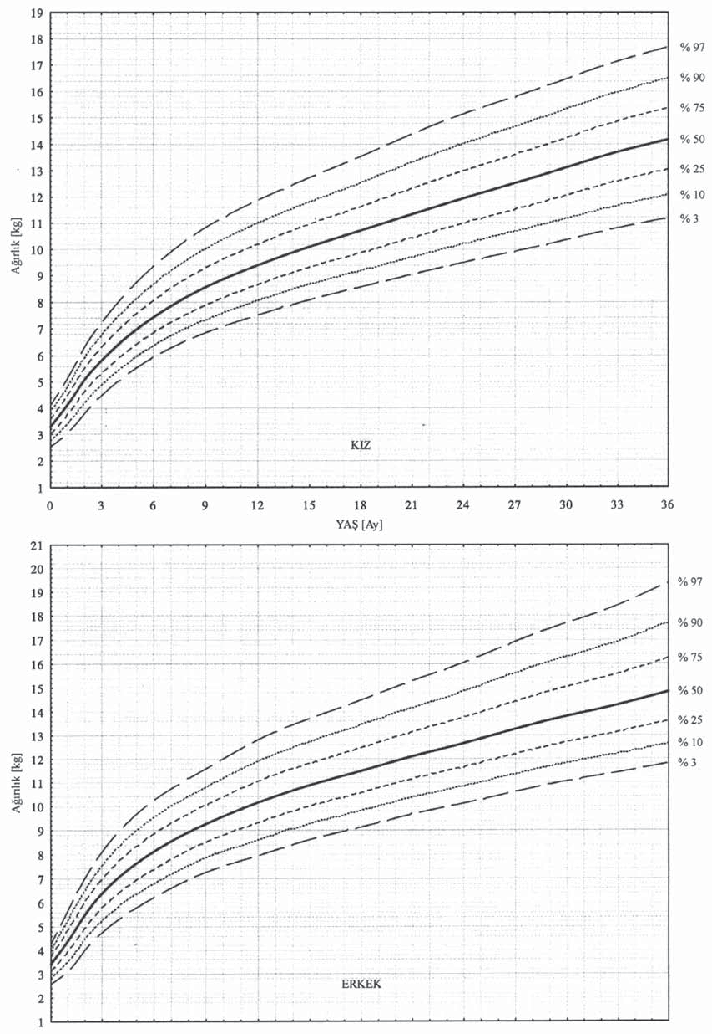

EK-5. (0-3) YAŞ ERKEK VE KIZ ÇOCUKLARINDA BOY UZUNLUĞU PERSANTİL EĞRİLERİ
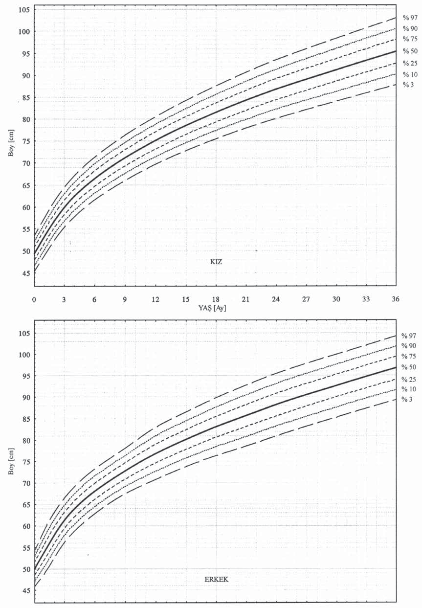

EK-6. (0-3) YAŞ ERKEK VE KIZ ÇOCUKLARINDA BAŞ ÇEVRESİ PERSANTİL EĞRİLERİ
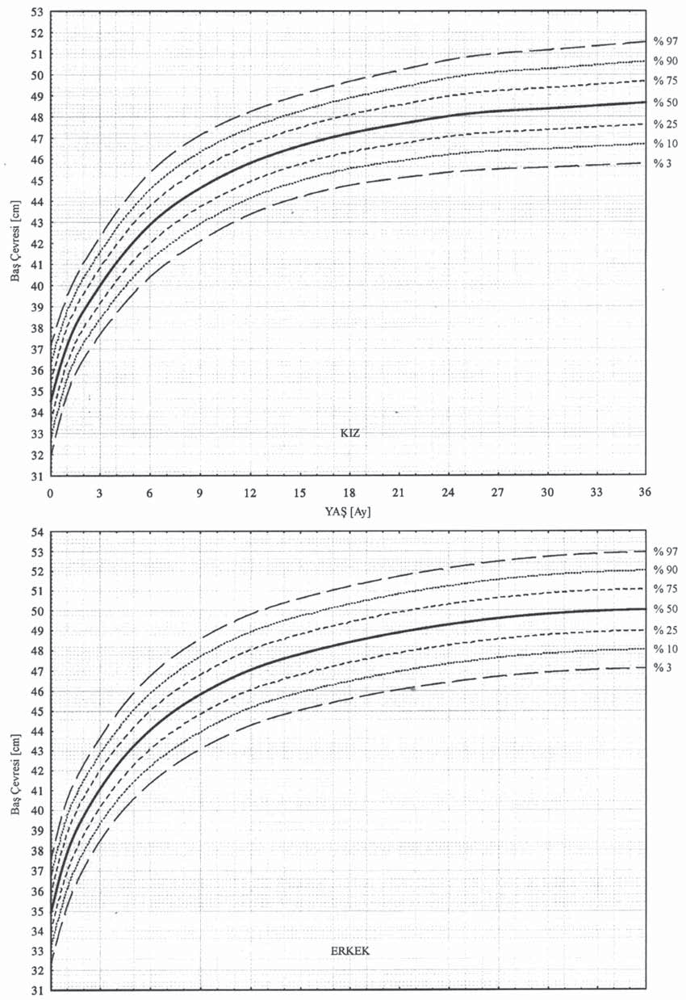
EK-7. (2-18) YAŞ ERKEK VE KIZ ÇOCUKLARINDA VÜCUT AĞIRLIĞI PERSANTİL EĞRİLERİ

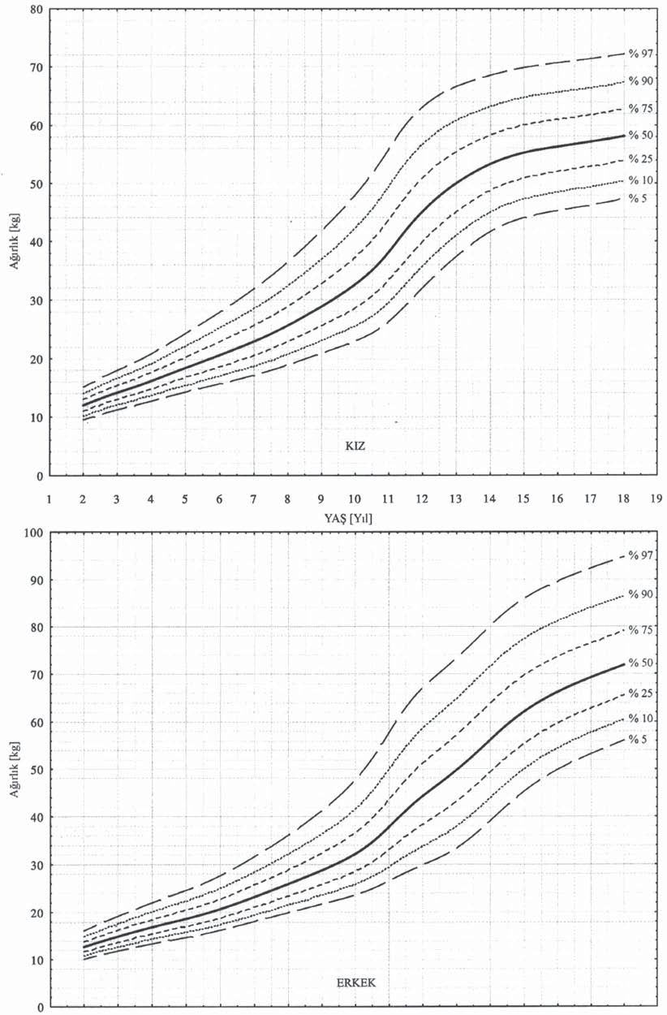
EK-8 (2-18) YAŞ ERKEK ÇOCUKLARINDA BOY UZUNLUĞU PERSANTİL EĞRİLERİ

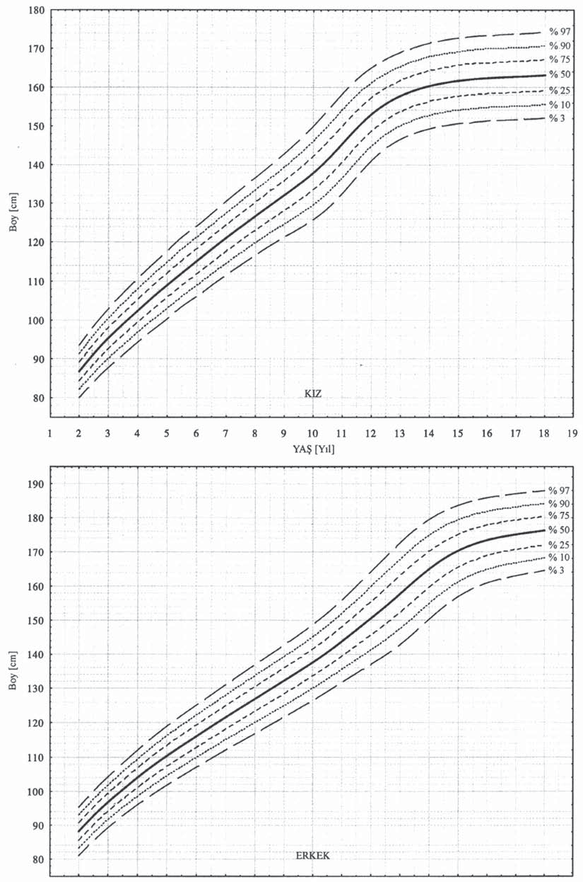

EK-9. (2-18) YAŞ ERKEK VE KIZ ÇOCUKLARINDA VKİ PERSANTİL EĞRİLERİ

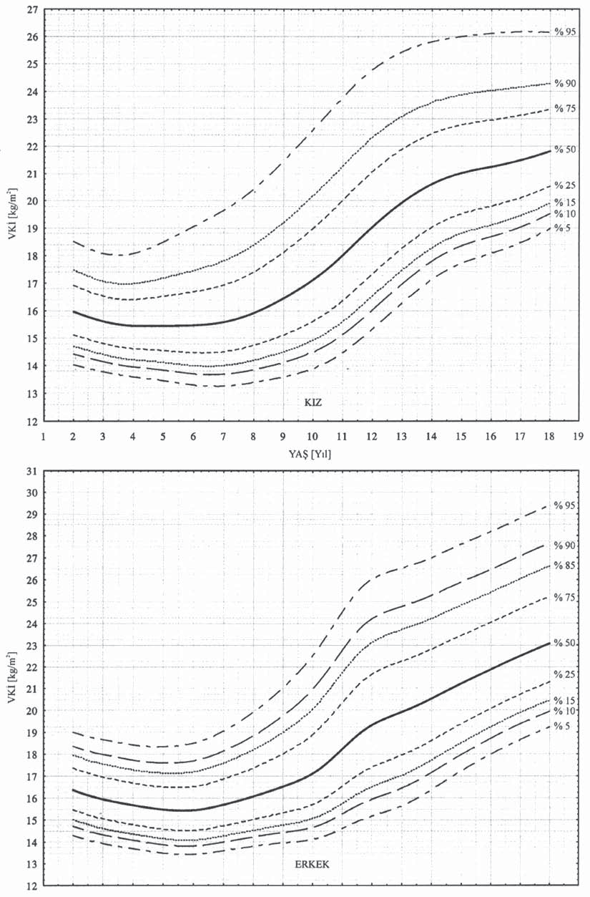

KAYNAKÇA

Kaynakça Örnekleri (American Psychological Association (APA)’ya göre düzenkenecektir).

- İki yazarlı makale
Tonta, Y. ve Ünal, Y. (2005). Scatter of journals and literature obsolescence reflected in document delivery requests. Journal of the American Society for Information Science & Technology, 56(1), 84-94.

- Çoklu yazarlı makale
Kernis, M. H., Cornell, D. P., Sun, C. R., Berry, A., Harlow, T. ve Bach, J. S. (1993). There's more to self-esteem than whether it is high or low: The importance of stability of self-esteem. Journal of Personality and Social Psychology, 65, 1190-1204.

- İki yazarlı kitap
Ranzijn, R., McConnochie, K. ve Nolan, W. (2009). Psychology and indigenous Australians: Foundations of cultural competence. South Yarra, Vic: Palgrave Macmillan.

- İki yazarlı kitap
Ranzijn, R., McConnochie, K. ve Nolan, W. (2009). Psychology and indigenous Australians: Foundations of cultural competence. South Yarra, Vic: Palgrave Macmillan.

- Web Sayfası
Doğuş Üniversitesi Dergisi. (2016). Yazar rehberi. Erişim adresi http://journal.dogus.edu.tr/ojs/index.php/duj/about/submissions

- Web sayfası: Yazarı olmayan
All 33 Chile miners freed in flawless rescue. (2010, 13 Ekim). Erişim adresi http://www.budapestopenaccessinitiative.org/boai-10-recommendations

